南政地〔2024〕102号

南安市人民政府关于
收回南安市疾病预防控制中心
1宗用地部分地块国有土地使用权的批复

市自然资源局：
《南安市自然资源局关于收回南安市疾病预防控制中心1宗用地部分地块国有土地使用权的请示》（南资源〔2024〕842号）收悉。经研究，现批复如下：
为满足南安市医院新院区三期项目建设用地需求，根据《中华人民共和国土地管理法》第五十八条第一款、《福建省划拨土地使用权管理办法》第十二条第四款规定和《南安市2024年第七次自然资源利用管理联席会议暨自然资源价格委员会议纪要》（南资源联〔2024〕7号）精神，同意无偿收回南安市疾病预防控制中心位于柳城街道桑林村1宗用地部分地块国有土地使用权，不动产权证为闽（2022）南安市不动产权第1100082号，土地使用权登记面积为22016平方米，本次收回土地使用权面积为11354平方米。具体宗地位置详见用地勘测定界图（见附件）。该宗土地使用权收回后纳入南安市土地储备中心土地储备库，作为政府储备用地；按属地管理原则，在储备用地未重新供应前，由柳城街道办事处负责管护工作，防止土地被侵占。收储的土地使用权严格按照规划用途及国家土地供应政策进行供地。

附件：南安市疾病预防控制中心用地勘测定界图

南安市人民政府
2024年12月6日
（此件主动公开）

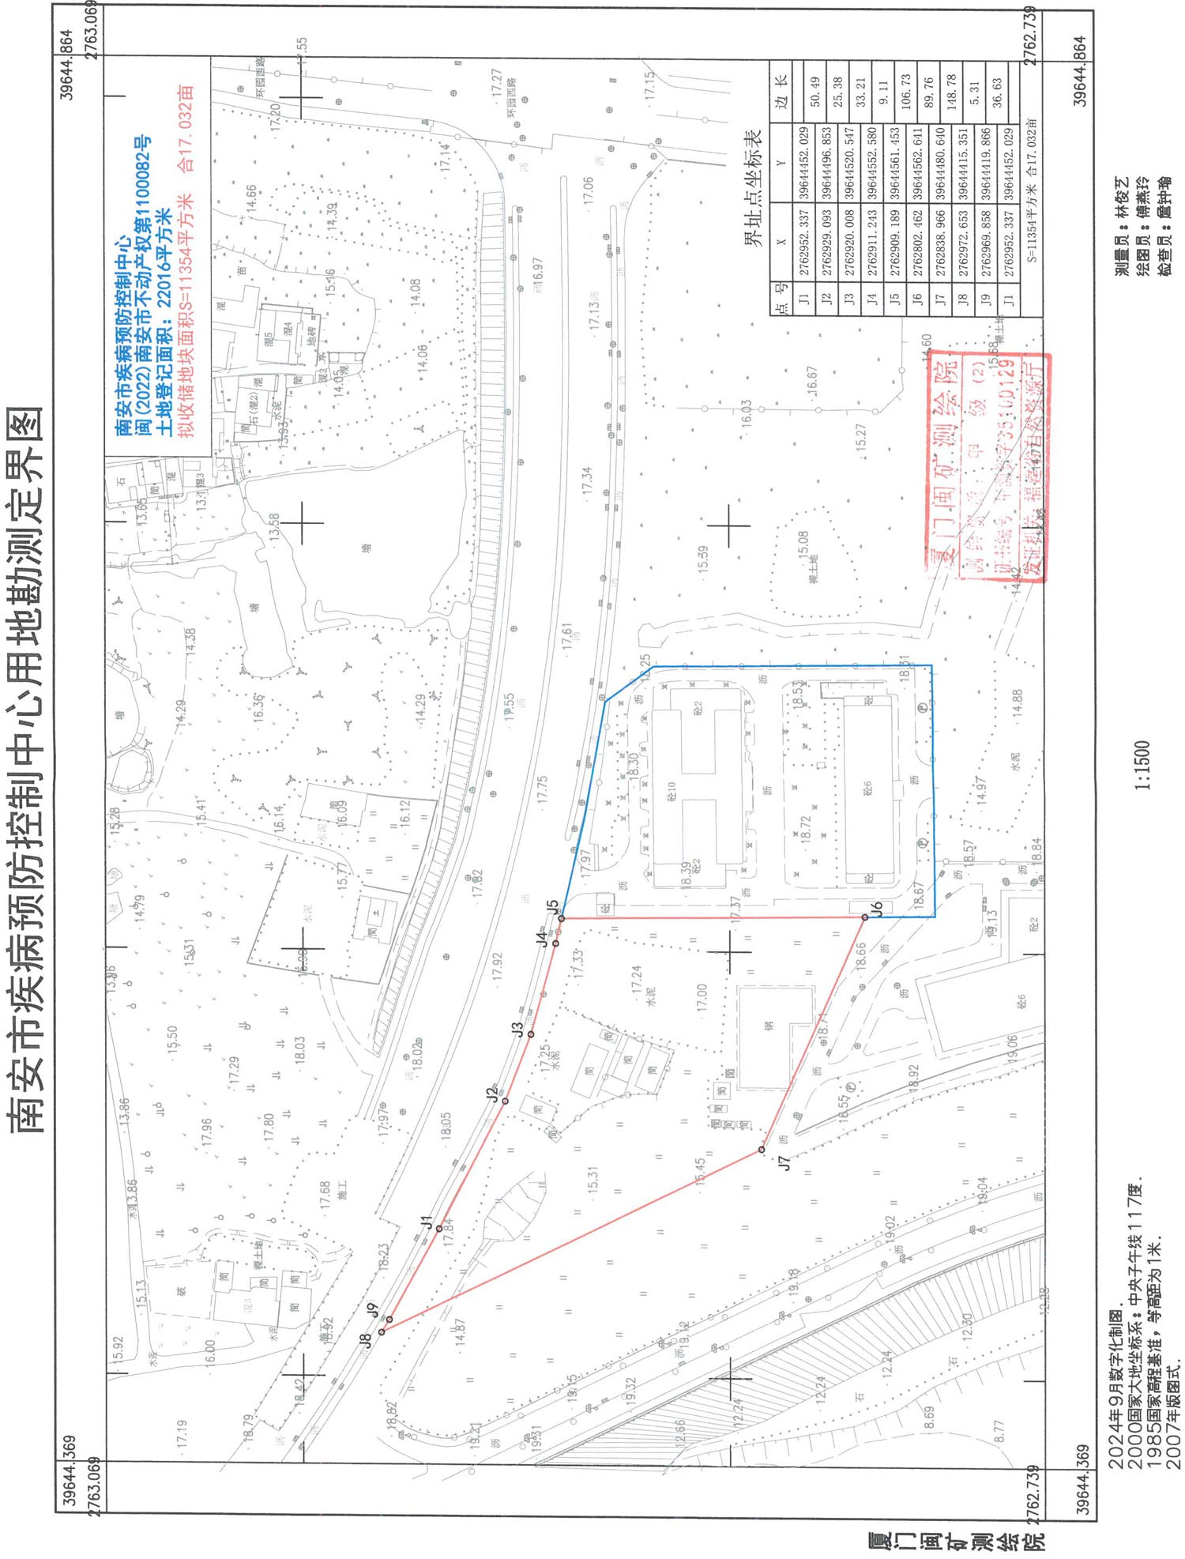
附件

抄送：市发改局、财政局、住建局、卫健局、审计局、城管局，柳
城街道办事处。
市政府王连赞市长、吴振强常务副市长、周全副市长、侯强辉
副市长。
南安市人民政府办公室 2024年12月9日印发

